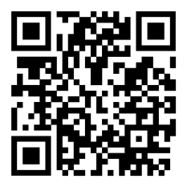 РАСПИСАНИЕ БОГОСЛУЖЕНИЙ 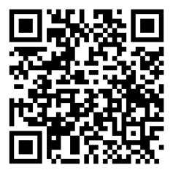
Храм св. муч. Авраамия Болгарского

мкр.Энергетик

Четверг  05.02.2026 | 17.00 Вечернее Богослужение.
Пятница  06.02.2026 | Блж. Ксении Петербургской  8.00 Божественная литургия.
Суббота  07.02.2026 | 17.00 Вечернее Богослужение.
Воскресенье  08.02.2026 | 08.00 Божественная Литургия.  17.00 Молебен с акафистом св.муч. Авраамию Болгарскому

Дежурство в храме с 09.00 до 12.00 и 15.00 до 18.00 ежедневно. По субботам 12.00 Библейская школа для взрослых, 15.00-16.00 Личная беседа со священником
В храме совершаются требы: крещение, венчание, отпевание, освящение машин, освящение квартир. Дорогие братия и сестры, расписание и прочую информацию можно получить на нашем сайте: http://avraamia.cerkov.ru/ страница ВКонтакте https://vk.com/avraamia

